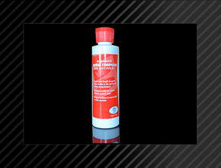

Bowlingtipps für Bowler‘s

Deutsche Sprache
- Schafft gute Länge im Headbereich, ruhige Ballbewegung in der Mittelspur mit einem starken Bogen.
- Allzweckpoliermittel für reaktive, Urethan- und Kunststoffbälle.
- Stellt die Laufeigenschaften wieder her und entfernt leichte oder kleinere Kratzer.
- Brunswick Royal Compound ist genau die gleiche Hochleistungs-Politur die auch von der Brunswick-Fabrik verwendet wird.
Anweisung
Vor Gebrauch gut schütteln. Für das beste Ergebnis einen professionellen Ball Spinner verwenden. Tragen Sie eine großzügige Menge an Politur auf ein Baumwolltuch und verteilen diese mit gleichmäßigen Druck über den Ball. Den Druck erhöhen während Sie polieren. Dann mit einem sauberen Baumwolltuch und festen Druck den Rest der Politur in den Ball einreiben. Teilen Sie den Ball in mindestens 4 Polierteile auf. Zuerst polieren Sie die oberste Hälfte des Balles, dann drehen Sie sie vollständig über, um die untere Hälfte zu polieren. Dann drehen Sie es auf halbem Weg, um eine der Seiten zu polieren und schließlich drehen Sie es vollständig über, um die andere Seite zu polieren.
Wiederherstellung der Royal Compound Factory Finish
Erstens, gleichmäßig den nassen Ball mit einem 500 Korn Grit Pad bearbeiten. Beginnen Sie dann mit den nächsten Schritten. Beachten Sie die Bearbeitungshinweise für ihren Ball. Für zusätzliche Länge folgt die Bearbeitung in einzelnen Schritten. Schleifen Sie von 500 Grit Pad zu 800, 1000, 2000 und 4000 Grit Pad und folgen Sie dann den oben genannten Polieranweisungen. Beachten Sie, dass jeder Schrittzahl von Grit das Laufverhalten verändert. Pro Grit Pad ca. 1-2 Fuß (1 Fuß = 30,48 cm) mehr Länge. Einzelne Ergebnisse variieren je nach der Kraft, die Sie / oder Ihre Spinner auf den Ball anwenden.
USBC, Anwendung vor oder nach dem Spiel erlaubt.
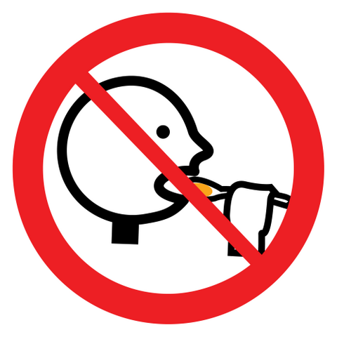 Für Kinder unzugänglich aufbewahren!
© 2017 bei Rüdiger Probst für http://www.bowling-sport-kiel.de/
© 2017 by Rüdiger Probst for http://www.bowling-sport-kiel.de/

http://www.bowling-sport-kiel.de/

